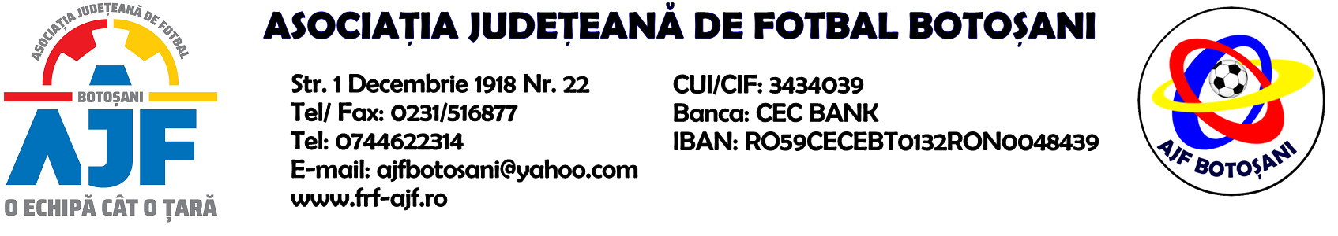

Nr. 55 / 14 .07.2022.

DECIZIA NR. 8 / 14.07.2022.

COMISIA PENTRU STATUTUL ȘI LEGITIMAREA JUCĂTORULUI, a luat act de cererile formulate de jucatorii:

- Dolhescu Teodor
- Chihaia Iustin Madalin
- Iuciuc Ionut Denis
- Mardiniuc Paul Antonio
- Nita Alexandru Marian
- Cojocarescu Lucian
- Paiu Silviu Andrei
- Melesteu Alin Mihai
- Bors Denis Alexandru
- Bosinceanu Raul Denis
- Bosinceanu Robert Iulian
- Roman Denis Alexandru

privind incetarea legitamarii acestora la cluburile la care au activat ca jucatori amatori si relegitimarea lor la alte cluburi.

COMISIA PENTRU STATUTUL ȘI LEGITIMAREA JUCĂTORULUI luand act de prevederile R.S.T.J.F - editia 2019, articolul 4.19 a constatat ca sunt indeplinite conditiile cererilor depuse, in consecinta hotaraste ca jucătorii pot fi relegitimati la alte echipe, fara acordul clubului la care au fost legitimati anterior.

Cu drept de recurs in termen de 5 zile de la data pronuntarii hotararii.

COMISIA PENTRU STATUTUL ȘI LEGITIMAREA JUCĂTORULUI
Mihail - Gabriel Tanasă - Presedinte
Ioan Brinza - Membru
Gheorghe Mihoc - Membru

